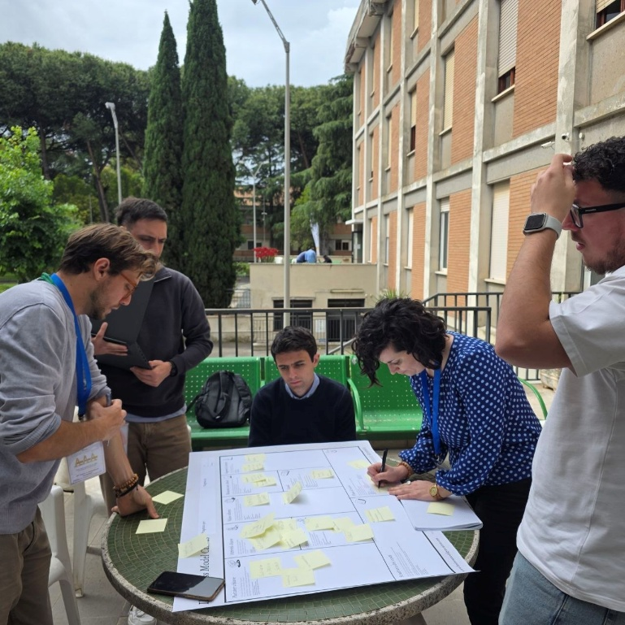

Prosegue a Ciampino Sassone il 49° Corso di Formazione Nazionale del Progetto Policoro in una terza giornata che si è aperta con la preghiera del mattino guidata da Suor Lorella Nucci di Caritas Italiana sulla parabola del Buon Samaritano, un invito a lasciarsi toccare dalle ferite e a farsi prossimi con responsabilità e cura.
La formazione è proseguita con i laboratori dedicati al microcredito come strumento concreto, al lavorare in rete per costruire alleanze generative, al progettare con senso per trasformare bisogni in visioni e al valutare con cura per dare profondità ai processi. La mattinata ha visto anche il contributo dell'equipe giovani di Giustizia e Pace Europa, che ha offerto uno sguardo ampio sull'importanza di accompagnare la speranza per il mondo del lavoro.
Nel pomeriggio spazio alla Fiera della Filiera, luogo di incontro e scambio tra realtà che incarnano il valore del lavoro buono e sostenibile e che supportano l'impegno del Progetto Policoro sui territori.
La giornata si è poi conclusa con un momento di animazione a cura degli ADC, per continuare a costruire comunità attraverso creatività, animazione e fraternità.

